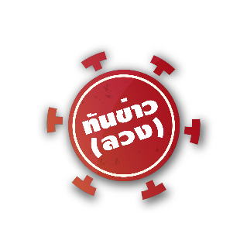

อย่าหลงกล!! ผลิตภัณฑ์เสริมอาหาร Hafaz
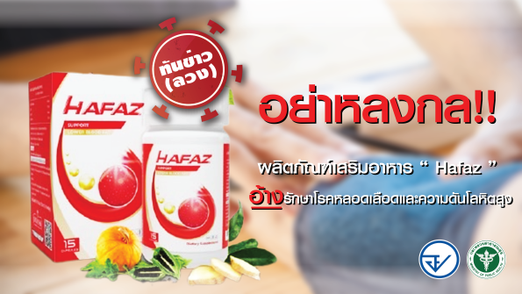
อ้างรักษาโรคหลอดเลือดและความดันโลหิตสูง

พบผลิตภัณฑ์เสริมอาหาร Hafaz เลขสารบบอาหาร 10-1-07561-5-0057 ขายทางออนไลน์ ระบุสรรพคุณ “....ลดปริมาณ คอเลสเตอรอลที่ไม่ดีและสารพิษใน 28 วัน...เลือดสามารถไหลเวียนได้อย่างถูกต้องไปยังทุกอวัยวะในร่างกายและให้สารอาหารและออกซิเจนที่จำเป็นแก่ร่างกาย...ช่วยคุณให้พ้นจากโรคความดันโลหิตสูงอย่างรุนแรง...ฟื้นการไหลเวียนที่เหมาะสม ทำให้คุณลืมความเหนื่อยล้า และความเจ็บปวดทันที.....”

สำนักงานคณะกรรมการอาหารและยา (อย.) ได้ตรวจสอบข้อเท็จจริง พบว่า เป็นข้อมูลลวง เนื่องจากผลิตภัณฑ์ดังกล่าวโฆษณาแสดงคุณประโยชน์คุณภาพหรือสรรพคุณของอาหารอันเป็นเท็จ หรือเป็นการหลอกลวงให้เกิดความหลงเชื่อโดยไม่สมควรและไม่ขออนุญาตโฆษณา รวมทั้งมีการแอบอ้างชื่อบุคคลเพื่อเพิ่มความน่าเชื่อถือให้กับผลิตภัณฑ์ ทั้งนี้ เมื่อตรวจสอบเว็บไซต์ที่ทำการโฆษณาพบว่า วิธีการสั่งซื้อผลิตภัณฑ์จะต้องกรอกข้อมูลชื่อผู้ซื้อและเบอร์โทรศัพท์ติดต่อลงในเว็บไซต์ และไม่พบข้อมูลผู้โฆษณา รวมทั้งเป็นเว็บไซต์ที่จดทะเบียนในต่างประเทศ ซึ่งโฆษณาลักษณะนี้จะไม่สามารถติดต่อผู้ขายได้ ดังนั้น หากผู้บริโภคใช้ผลิตภัณฑ์แล้วไม่ได้ผลตามที่กล่าวอ้างหรือได้รับอันตรายก็ไม่สามารถติดต่อเอาผิดใด ๆ กับผู้ขาย จึงขอเตือนผู้บริโภคอย่าหลงเชื่อ และ อย.ได้สั่งระงับการโฆษณาผลิตภัณฑ์ดังกล่าว รวมทั้งดำเนินการตามกฎหมายกับผู้ที่เกี่ยวข้องแล้ว

ข้อแนะนำ
ขอเตือนผู้บริโภคให้รู้เท่าทันการโฆษณาและอย่าหลงเชื่อซื้อผลิตภัณฑ์เสริมอาหารอวดอ้าง สรรพในเชิงรักษาโรคมารับประทาน เพราะอาจได้รับผลข้างเคียงที่เป็นอันตรายอย่างคาดไม่ถึง กรณีมีปัญหาสุขภาพ ควรปรึกษาแพทย์เพื่อรับการรักษาที่ถูกวิธี ทั้งนี้ หากพบผลิตภัณฑ์ที่ต้องสงสัย สามารถแจ้งร้องเรียนได้ที่สายด่วน อย. 1556 หรือผ่าน Line@FDAThai, Facebook : FDAThai หรือสำนักงานสาธารณสุขจังหวัดทั่วประเทศ
***********************************************
วันที่เผยแพร่ข่าว 19 เมษายน 2565 ข่าวแจก 108 / ปีงบประมาณ พ.ศ. 2565

